COMUNICATO STAMPA 13-04-2018

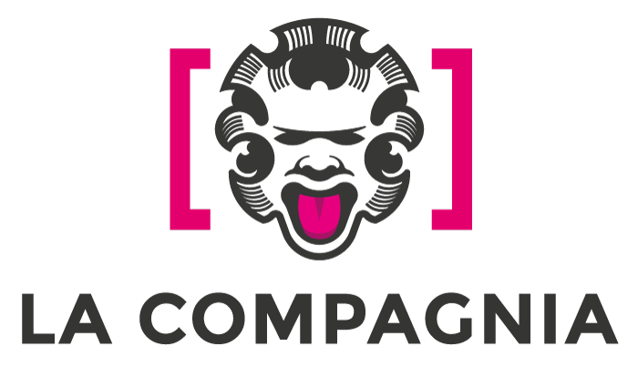

La nuova coproduzione teatrale, del Teatro del Sale e Fondazione Sistema Toscana, e con la collaborazione della Scuola di Musica di Fiesole

di e con Maria Cassi

“CineMaria”

Uno spettacolo recitato, cantato e musicato dal vivo, dedicato al cinema, che vede in scena l'attrice/autrice fiorentina, insieme all’Ensemble Jazz della Scuola di Musica di Fiesole diretta dal M° Antonino Siringo e con il M° Marco Poggiolesi alla chitarra.

Arriva al cinema La Compagnia di Firenze, nei giorni 18, 19 e 20 aprile, la nuova coproduzione teatrale, targata Teatro del Sale e Fondazione Sistema Toscana, dal titolo CineMaria. Uno spettacolo dal vivo, di e con Maria Cassi, insieme all'Ensemble Jazz della Scuola di Musica di Fiesole, diretto dal M° Antonino Siringo e con il M° Marco Poggiolesi alla chitarra e, che, in questi tre giorni, riporterà la storica sala in via Cavour 50 rosso alla sua vocazione teatrale, omaggiando sul palco il grande Cinema, di ieri e di oggi.
“Sarà uno spettacolo che coniuga comicità e liricità – assicura Maria Cassi. Il cinema, pilastro nella formazione culturale delle persone e rappresentazione da sempre debitrice nelle storie e nelle forme della narrazione al teatro, sarà raccontato in modo irriverente e fantasioso, attraverso un viaggio in alcuni dei suoi personaggi più noti, da Mary Poppins a Fred Astaire, da Top Gun ai replicanti di Blade Runner. Un carosello che farebbe sussultare i fratelli Lumière, grazie all’astrazione realizzata da un collage che racconta in modo autentico le emozioni che il cinema sa suscitare nello spettatore”.
Sarà uno spettacolo recitato, cantato e musicato dal vivo. A fare da guida alla protagonista Maria Cassi, ci sarà la sua personale interpretazione di Cesare Zavattini, il grande sceneggiatore italiano dal tratto poetico, che ha scritto le sceneggiature di film che hanno fatto la storia del cinema, come Miracolo a Milano, Quattro passi tra le nuvole e Sciuscià.
Il linguaggio del cinema, del teatro e della musica, si fonderanno nello spettacolo CineMaria, creando uno show inedito, sorprendente e coinvolgente per lo spettatore. Le luci e il suono sono curati da Diego Costanzo.
Il lavoro degli allievi della Scuola di Musica di Fiesole, che per ben quattro mesi hanno portato avanti il progetto di realizzazione di CineMaria, inoltre, fa sì che questo spettacolo si configuri come un percorso di formazione per le giovani promesse della musica, jazz e non solo.
L'unicità di questo spettacolo teatrale, pensato e realizzato per il cinema, riguarderà anche una tournée del tutto inedita: una volta terminate le rappresentazioni a La Compagnia, Cine Maria sarà infatti replicato nelle sale cinematografiche toscane aderenti al progetto regionale Imperdibili. Lo spettacolo CineMaria è stato realizzato con il sostegno di Sensi Contemporanei Toscana per il Cinema.
Spettacoli: mercoledì 18, giovedì 19 e venerdì 20, ore 21.00.
Biglietti: 18€ intero / 15€ ridotto / 12€ ridotto Under 25
Info: www.cinemalacompagnia.it

Resp. Ufficio Stampa FST Area Cinema
Elisabetta Vagaggini - 055 2719050, e.vagaggini@fondazionesistematoscana.it
comunicazione: c.silei@fondazionesistematoscana.it

